Dok.ID: 12841

Fixering av endotrachealtub och trach på IVA och IMA
Innehållsförteckning

Revidering i denna version 2
Syfte 2
Vilka berörs 2
Endotrakealtub 2
Olika typer av fixering 2
Lägesändring 2
Material 2
Förberedelser 3
Tillvägagångssätt 3
Speciell omvårdnad 3
Trakealkanyl 4
Hotad luftväg 4
Fixering av endotrakealtub 5

Revidering i denna version
Ihopslagning av rutinerna ”Endotrakealtub fixering” och ””Hotad luftväg tub- och trackfixering”.

Syfte
Att alla endotrachealtuber och trackar skall vara bra fixerade så att patienten har en säkerställd fri luftväg.

Vilka berörs
Läkare, sjuksköterskor och undersköterskor som arbetar på IVA/IMA.

Endotrakealtub

Olika typer av fixering
- Transafix – Den vanligaste fixeringen på IVA
- Bomullsband- Används vid brännskador i ansiktet eller kraftig skäggväxt
- Tensoplasttejp – Används till patient som är intuberad och har öppen mun där tuben är svår att hålla på plats. Samt till patienter som ska vårdas i bukläge. Tejpen ska klippas i 20 cm bit. Hälften av biten delas i 3 flikar där en flik sätts ovanför överläppen, en flik fästs runt tuben och den tredje fliken sätts under underläppen. Viktigt att tejpen appliceras med flikarnas start i mungipan och mellersta remsan fixeras tajt runt tuben.

Lägesändring
Lägesändring av tuben skall endast göras om man upptäckt sår, rodnad på läppar eller mungipa, inne i munnen eller vid tuben. Inspektera minst 1ggr/pass.

Material
- Fixeringsmaterial - vanligen Transafix
- 5ml spruta för aspiration i subglottis
- Stetoskop
- Sug
- Munspatel
- Plastförkläde
- Handskar
- Remove el liknande för rengöring av tub från ev klister.
- Kompresser för att torka torrt på tub och applikations ytorna.
- Munvårds artiklar
- Tvätt- och rakningsartiklar
- Cavilon som skydd under ”Fjärilarna” på kinderna.

Förberedelser
- Bedöm om patienten behöver extra smärtlindring i samband med ev byte av tubläge.
- Kontrollera i CCC ordinerat tubläge, kontrollera före fixationen tas bort hur lång ner tuben ligger.
- Se till så att ni är två personer i samband med ändring av tubläge.
- Patienten skall ligga på ryggen med höjd huvudända.

Tillvägagångssätt
- Informera patienten
- Kontrollera kufftrycket
- Sug rent i övre luftvägarna.
- Aspirera i subglottis kanalen.
- Utse en ansvarig person som skall hålla i tuben och se till så att läget inte rubbas, kontrollera markeringarna (centimeter) på tuben. Den andra personen gör munvård, tvättar och rakar eventuellt.
- Tillsammans för man sedan över tuben till andra sidan, använd munspateln och för tuben över tungan kontrollera att det ser bra ut ner i svalget. Kontrollera att läget inte rubbas. Munvård, tvätt och rakning görs sedan på den andra sidan.
- Byt ut fixeringen. Kontrollera tubläget och fixera tuben med hjälp av det utvalda fixeringsmaterialet. Säkerställ att fixeringen inte trycker på läppar. Förebygg tryckskador.

Speciell omvårdnad
  - Andning
Efter det att tuben är fixerad skall andningsljuden kontrolleras av sjuksköterska.
Kontrollera kufftrycket efter byte av tubläge.
  - Hud/Sårvård
Inspektera munnen gällande skador efter endotrakealtuben.
  - Dokumentation
Dokumentera i CCC att tubläget är ändrat och åt vilket håll tuben ligger åt. Dokumentera vid onormalt munstatus t.ex. blåsor, trycksår osv.

Trakealkanyl
- Noggrann fixering är mycket viktig för att undvika oavsiktlig dekanylering
- Fäst trachealkanylen med speciellt trachband. Bandet skall sitta stadigt runt nacken med ett fingers mellanrum, men ej så att det stasar. Huvudet hålls lätt framåtböjt vid fixering.
- För att minska skador bör man använda rörligt vinkelstycke med flexslang kopplad till respiratorn
Byte av fixation på trakelakanyl görs oftast i samband med omläggning av track och stoma men kan även göras vid behov, vg se rutin Trachealkanyl , stopp, byte dekanylering och allmäm skötsel på IVA och IMA

Hotad luftväg
Patienter med hotande luftväg av olika skäl ( exempelvis epiglottit, angioödem, allergisk reaktion..) vårdas ofta på IVA. Inte sällan väljer AnOpIVA-jouren, i samråd med ÖNH-läkare, att intubera patienten vaket med fiberskop inne på operation. Efter detta vårdas patienten på IVA till dess att svullnaden har lagt sig och luftvägen bedöms som adekvat. Vissa patienter trachas direkt på operation, andra kommer till IVA nasalt intuberade. I båda dessa fall skall patienten vara djupt sederad och alltid ständig närvaro av pesonal på rummet, till skillnad från våra övriga patienter. Innan första re-evalueringen är gjord är det inte orimligt att även muskelrelaxation används. Tracheostomerade patienter får bedömas från fall till fall vad gäller sedering, muskelrelaxation och respiratorbehandling. Många av dessa patienter går att ha helt vakna och spontanandandes och snart överföras till ÖNH-avdelning.
I de fall då patienten är nasalt intuberad skall fixering av tuben ske på följande sätt, för att minimera risken för tub-dislokation (Vg se bilder). Notera i samband med detta även tubdjup.
I de fall tå patienten är tracheostomerad och har fått en trach och luftvägen är fortsatt hotad skall även ett bomullsband fästas runt halsen tillsammans med det vanliga trackbandet.
Givetvis skall en fortlöpande bedömning av luftvägen göras av ansvarig IVA-läkare, i samråd med ÖNH-läkare, och värdering av sederingsdjup samt behov av ev muskelrelaxation och ständig närvaro av personal i rummet.
Vid avlämning till IVA är det av yttersta vikt att ansvarig läkare rapporterar till personal på salen och ordinerar sederingsnivå samt övriga läkemedel.
Vid vändning och övrig skötsel måste en personal ansvara för att hålla i och fixera tuben/trachen.

Fixering av endotrakealtub
- Klethäfta (barnhäfta) två smala remsor från vardera sida, runt tuben
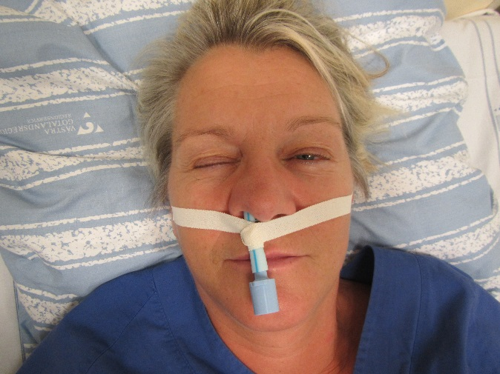

- Bred klethäfta som delas till ett ”Y”, tejpas över näsryggen och runt tuben samt ut på kinderna.
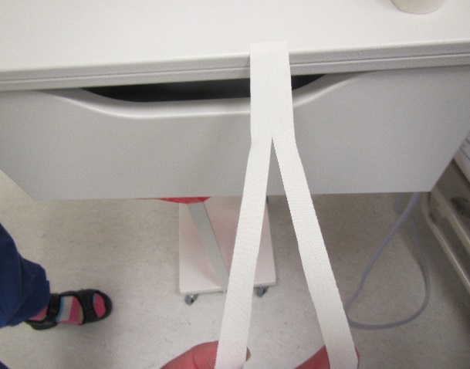
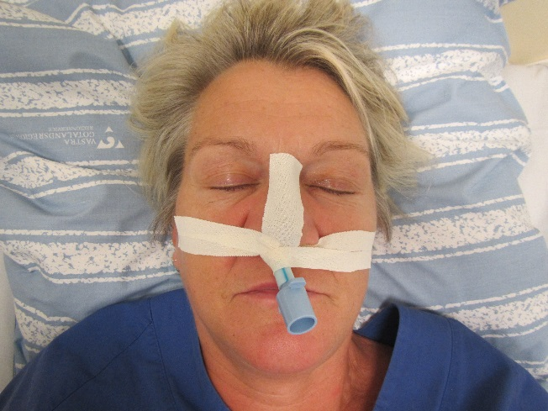

- Bomullsband runt huvudet, knytes runt tuben




